

CENTRO DE ESTUDIOS PROFESIONALES  
[Glorieta Ángel Herrera Oria, s/n, 41930 Bormujos, Sevilla](https://goo.gl/maps/MeykttZYGNUCQCnK8)

TOPOLOGÍAS DE RED

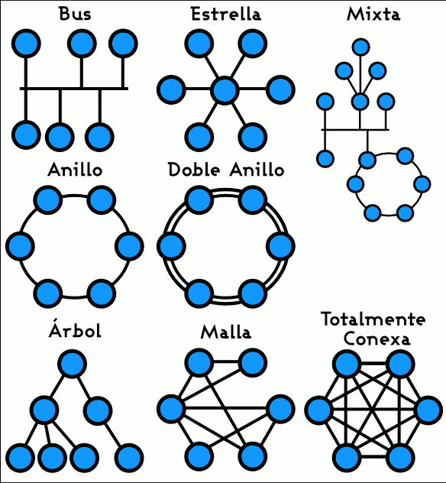

Realizado por:

Jhonatan Guzmán Panozo

**ÍNDICE**

**HOJA DE CONTROL DEL DOCUMENTO** 1

1. INTRODUCCIÓN 2

2. INVENTARIO 2

2.1. 2

3. REPORTAJE FOTOGRÁFICO 2

4. PROCESO 2

5. CONCLUSIONES 2

# **HOJA DE CONTROL DEL DOCUMENTO**

|  |  |  |  |
| --- | --- | --- | --- |
| DOCUMENTO / ARCHIVO | | | |
| Fecha última Modificación |  | Versión / Revisión |  |
| Fecha Creación |  |  |  |
| Fecha Finalización |  |  |  |
| Ubicación Física | CLASE/CASA |  |  |

|  |  |  |
| --- | --- | --- |
| REGISTRO DE CAMBIOS | | |
| Versión / Revisión | Página | Descripción |
|  |  |  |
|  |  |  |
|  |  |  |

|  |  |
| --- | --- |
| AUTORES DEL DOCUMENTO | |
| Apellidos, Nombre | Curso |
| Guzmán Panozo, Jhonatan | 1º SSII DAW |
|  |  |
|  |  |
|  |  |
|  |  |

|  |  |  |
| --- | --- | --- |
| PREPARADO | REVISADO | APROBADO |
| Jhonatan Guzmán Panozo | Jhonatan Guzmán Panozo | Rafael Madrigal Toscano |

1. INTRODUCCIÓN
2. INVENTARIO

1. REPORTAJE FOTOGRÁFICO
2. PROCESO
3. CONCLUSIONES